Pressemitteilung
MB998: Micro ATX-Motherboard für Prozessoren der 13. Generation

Hochmoderne Plattform für Automatisierungslösungen der Zukunft

Als Systementwickler moderner Automatisierungslösungen ist die Entscheidung für die richtige Computer Plattform ein entscheidender Schritt im Entwicklungsprozess. Neue High-End-Anwendungen in der Industrieautomation wie z.B. Künstliche Intelligenz (KI) erfordern ein immer schnelleres, aber auch sicheres Verarbeiten von großen Datenmengen.
Spectra stellt mit den Micro ATX-Boards der MB998 Serie eine solche Plattform zur Verfügung. Die Board Serie ist mit dem CPU Sockel LGA1700 ausgestattet, der Intel® Core™ i9/i7/i5/i3 Prozessoren der 13. und 12. Generation aufnimmt. Mit den Prozessoren der 13. Generation führt Intel die mit der 12. Generation eingeführte Hybrid-Architektur fort. Dabei wurden drei wesentliche Upgrades umgesetzt: Doppelte Effizienz-Cores, mehr Takt für die Performance-Cores und ein vergrößerter Cache, das für bis zu 15 % mehr Single-Core- und über 30 % mehr Multi-Core-Leistung gegenüber den Vorgänger Modellen sorgt. Unterstützt wird diese hervorragende Leistung durch zwei DDR5 SO-DIMM Sockel, die mit bis zu 64 GB bestückt werden können. So ausgestattet, bietet die Plattform ein hohes Maß an Geschwindigkeit, Reaktionsschnelligkeit und Effizienz bei der Bewältigung intensiver Rechenaufgaben.
Da auch Sicherheit und Kontrolle von größter Bedeutung sind, bietet die MB998 Serie Funktionen wie z.B. iAMT (16.1) und fTPM, die eine verbesserte Sicherheit, Systemüberwachung und Verwaltbarkeit gewährleisten, an.
Das 5G-fähige Board verfügt über die Displayschnittstellen HDMI (2.0b), DVI-D und zwei DisplayPort (1.4) (DP++). Zwei Hochgeschwindigkeits-Intel-2.5G-LAN-Anschlüsse sowie vier USB 3.2, zwei USB 3.1, zwei USB 2.0 und vier COM Anschlüsse bieten viele Konnektivität-Optionen. Vier SATA III und eine Reihe von M.2-Steckplätzen mit B-Key-, E-Key- und zwei M-Key-Varianten ermöglichen es, das volle Potenzial von Hochgeschwindigkeitsspeichern für schnelle Boot-Zeiten und schnellen Datenzugriff zu nutzen. Mit einem PCIe-x16- und zwei PCIe-x4-Steckplätzen ist reichlich Platz für Erweiterungskarten, um individuellen Bedürfnissen gerecht zu werden.
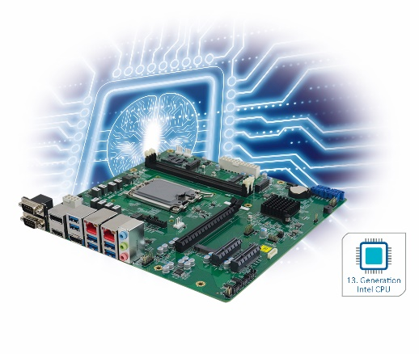
Wörter: 285
Zeichen: 2204 (mit Leerzeichen)
Bild: Spectra_MB998_Micro-ATX-Board.jpg

Ansprechpartner PR:
Jacqueline Nedialkov
Tel.: +49 (0) 7121 1432-132
E-Mail: jn@spectra.de

Ansprechpartner Vertrieb:
Alexander Einzinger
Tel.: +43 (0) 72 40-201 90
E-Mail: info@spectra-austria.at

